山东华风人力资源有限公司位置地图
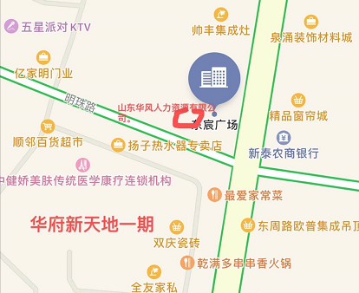
（山东华风人力资源有限公司位置地图）

